App – Manage Material Governance

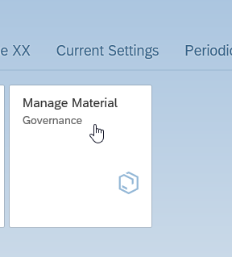

Ao clicar no APP Gerenciar Material é apresentando o erro abaixo devido uma exceção gerada no sistema(DUMP) ao executar a busca das informações dos materiais.

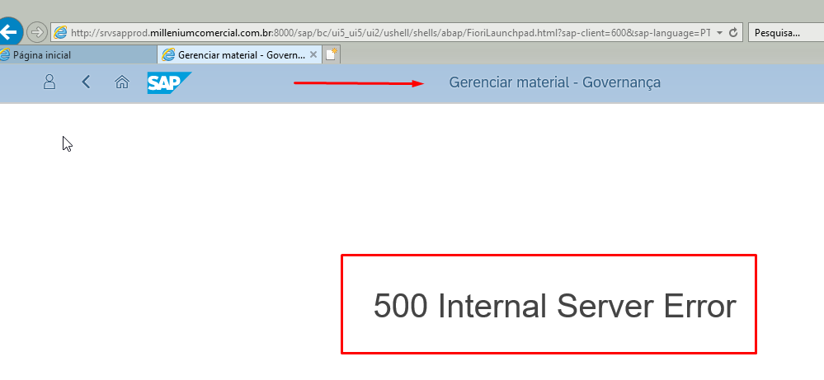

Consultando a transação ST22 podemos encontrar estas ocorrências.

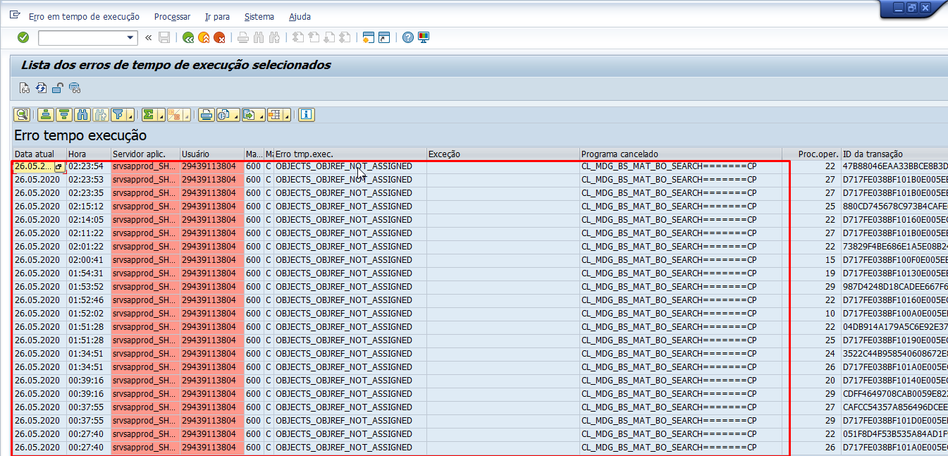

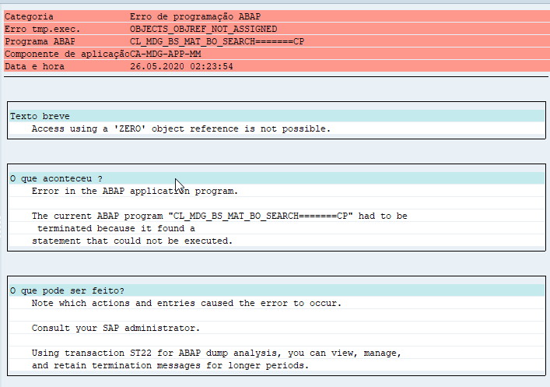

O Erro em tempo de execução está ocorrendo em uma classe standard ao tentar acessar as informações MDG(Master Data Governance for Material) na interface de usuário. O programa tenta buscar as informações pré definidas internamente para MM conforme tela de debug abaixo:

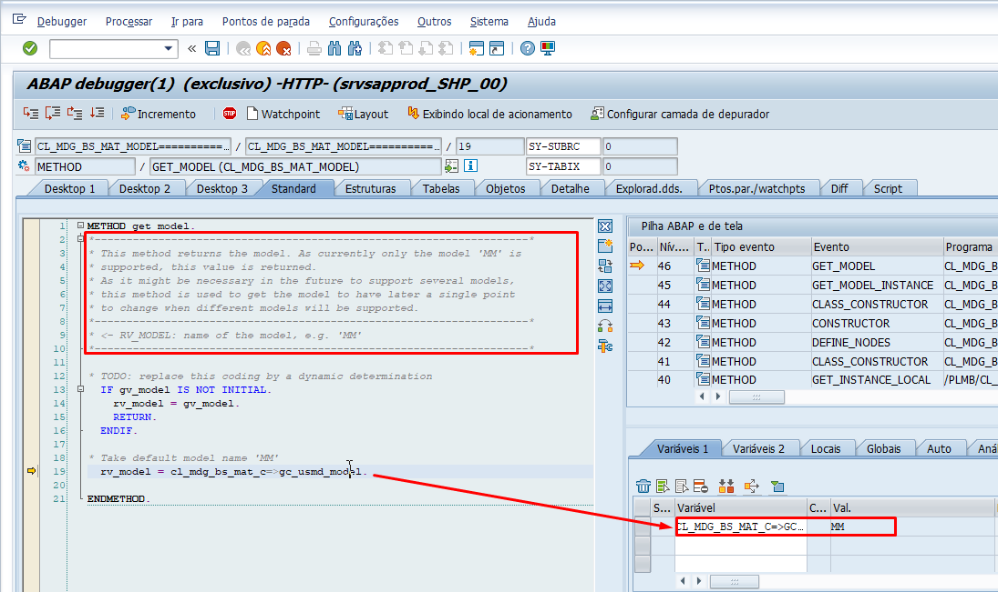

Com a constante MM definida acima o programa executa a seleção dos dados na tabela USMD001C pelos campos abaixo e não encontra os dados correspondentes.

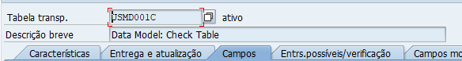

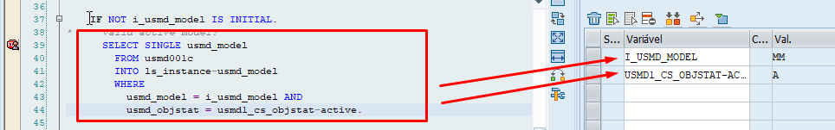

Retornando mensagem de erro abaixo:

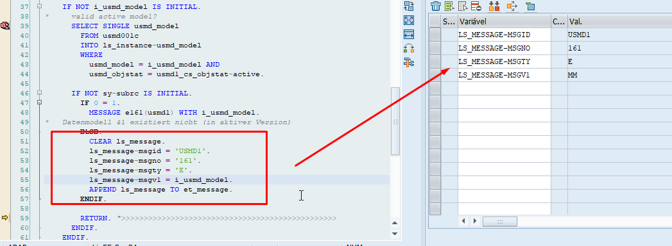

Consultada na SE91:

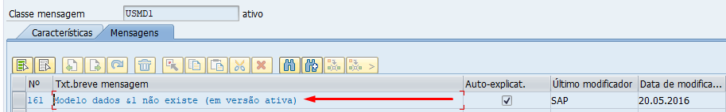

Com a interrupção do processo em tempo de execução (DUMP) o host não sabendo interpretar, exibe a mensagem 500 internal error.

Pesquisando sobre o tema encontrei o link abaixo que demonstra como o SAP Master data governance pode ser configurado no sistema caso não esteja, creio que seria parte funcional MM.

Obs: Mesmo assim verifiquei se na SICF todos objetos Webdynpro citados no documento acima referente a configuração MDG estavam ativos no ambiente produtivo.

<https://help.sap.com/saphelp_mdg80/helpdata/en/77/29ad50e6542f3ce10000000a44538d/content.htm?no_cache=true>

Encontrei também este link abaixo que mostra como realizar alguns passo para validação e ativação do MDG.

<https://help.sap.com/saphelp_mdg90/helpdata/en/b3/29ca52377b4a4ee10000000a423f68/frameset.htm>

Obs: Me chamou a atenção este ponto abaixo que bem parecido com os objetos analisados e o erro em si.Precisaria do apoio da equipe Basis para realizar esta verificação na transação SFW5 etc.

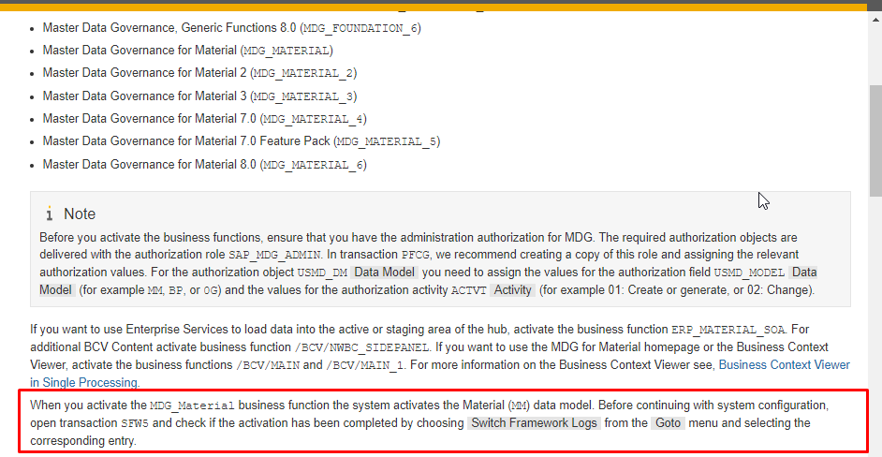

Quando você ativa a função de negócios MDG_Material, o sistema ativa o modelo de dados Material (MM). Antes de continuar com a configuração do sistema, abra a transação SFW5 e verifique se a ativação foi concluída escolhendo Switch Framework Logs no menu ir para e selecionando a entrada correspondente.